

Introduktion til offentlig servicetrafik

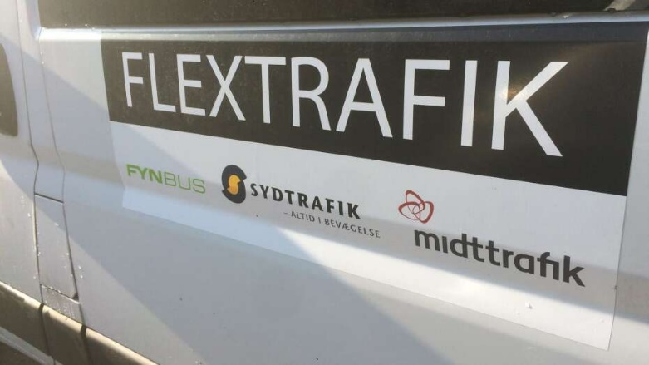

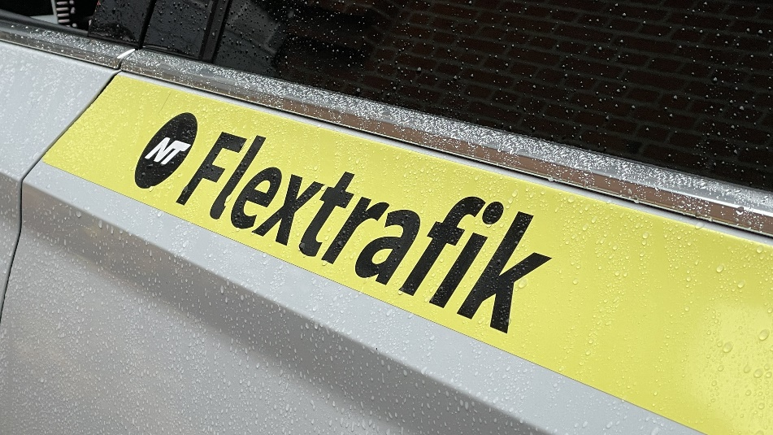



Introduktion til offentlig servicetrafik – BAB modul 1
Vejledende undervisningsplan udgivet af TUR
Undervisningsplanens baggrund | Uddannelsesmålet er opstået i forbindelse med etablering af Offentlig Servicetrafik (OST), hvor det er blevet aktuelt at opdele det gamle, og nu udgåede, uddannelsesmål ”Befordring af bevægelseshæmmede” i seks selvstændige moduler nemlig:  - Introduktion til Offentlig servicetrafik, BAB 1  - Befordring af sygdoms- og alderssvækkede passagerer, BAB 2  - Befordring af fysisk handicappede med liftbil, BAB 3A  - Befordring af fysisk handicappede med trappemaskine, BAB 3B  - Ajourføring af chauffører i offentlig servicetrafik, BAB 4  - Brug af evakueringsstol  Uddannelsesmålet er det første i rækken, og det vil være mest hensigtsmæssigt for deltagerne, hvis dette modul gennemføres som det første.

Målformulering
Uddannelsesmålet | Deltageren har kendskab til:  - Lovgrundlaget for trafikselskabers og kommuners virke inden for offentlig servicetrafik  - Krav om egen uddannelse  Deltageren har viden om:  - Regelsættet for offentlig servicetrafik  - Servicekrav  - Trafikstyring  - Ordninger for befordring af borgere med forskellige behov.  Deltageren kan agere korrekt som chauffør inden for den offentlige servicetrafik.  .

- Uddannelsesmålets formelle rammer

FKB | 2859 Personbefordring med mindre køretøjer (Moder-FKB)  2288 Personbefordring med bybus og rutebil  2720 Redning
Varighed | 1 dag
Myndighedskrav | Trafikselskaberne, flere taxiselskaber og de fleste kommuner, stiller krav om at chauffører har gennemført kursus i Introduktion til offentlig servicetrafik og Befordring af sygdoms- og alderssvækkede passagerer.  Begge uddannelser afsluttes med en teoretisk prøve der omfatter 15 spørgsmål, hvortil der maksimalt må anvendes 20 minutter. Der skal svares korrekt på mindst 12 af spørgsmålene.  Testen gennemføres i Multitest, og der må ikke benyttes hjælpemidler under testen.  Personbefordringsbranchens Kvalitetssekretariat (PKS) udsteder certifikat til de chauffører, som har bestået prøven/prøverne.  I praksis printer skolerne certifikat ud til de chauffører, der har gennemført uddannelsen og bestået den afsluttende prøve. Der skal anvendes A4 papir der på forhånd er markeret i A6 formatet. Der printes således op til 4 certifikater pr. A4-papir.  Skolen stempler og underskriver certifikatet.  Hvis den offentlige servicetrafik foregår med brug af fysiske hjælpemidler til støtte for fysisk handicappede, så er kravet om yderligere uddannelser tydeliggjort i nedenstående skema

- Uddannelsesmålets placering i uddannelsesstruktur

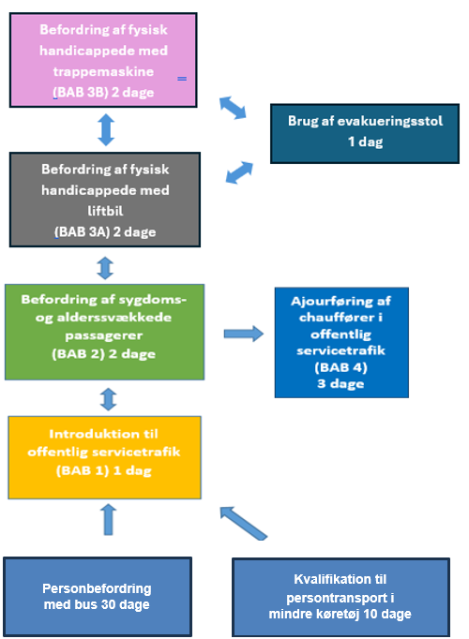

Målgruppen er chauffører, som ønsker indsigt i regelsættene bag offentlig servicetrafik med henblik på at komme til at udføre dette.

Der udstedes selvstændigt certifikat for de seks moduler, og BAB 1, 2, 3A, og 3B kan gennemføres i valgfri rækkefølge.
BAB 4 må først gennemføres efter BAB 1 og 2
Brug af evakueringsstol må først gennemføres efter BAB 3A og 3B
Grafikken viser den mest hensigtsmæssige rækkefølge
- Uddybende målformulering

4a.  Supplerende målformuleringer | - Chaufføren kan med baggrund i sin viden, udvise gensidig respekt og forståelse for egne og samarbejdspartneres arbejdsopgaver og arbejdsbetingelser.  - Deltageren har kendskab til:  - Lovgivningen for trafikselskabers virke  - Krav til egen uddannelse og efteruddannelse  3. Deltageren har viden om:  - Servicekrav afhængig af kørselstype og kundetype  - Kundetyper og deres forskellige behov  - Trafikstyringens opgaver og kommunikation med denne  - Krav til chaufførens optræden og handlemåde overfor kunderne  - Hvor kunderne hentes og afleveres  - Krav til køretøjer  - Kvalitetsbrister  4. Deltageren kan agere korrekt som chauffør inden for den offentlige servicetrafik.
4b Vejledende  Lektionsfordeling | Emner:
1. - 2. lektion | Velkomst og introduktion Uddannelseskrav  Trafikselskabets struktur og ledelse  Lovgrundlag
3. - 4. lektion | Kundetyper  Afhentnings- og afleveringssteder  Servicekrav  Udbud  Information fra Trafikselskabet Kvalitetsbrister  Vogntyper og krav til disse
5. - 6. lektion | Forståelse for og introduktion til Trafikstyring Kredsløb Flextrafik  Tursystemet Planet  Afvigelser  Fejlbestillinger  Driftsvigt og IT-nedbrud  Kontakt og kommunikation med Trafikstyring Daglige rutiner  Åbning og lukning af vognløb  Kørsel og kommunikation med børn  Brug af privatrejser/pauser/flydende pauser  Læsning af planbillede
7. - 8. lektion | Ny ordre / Udråb korrekt Korrekt tid / forsinkelse  Sædetyper  Brobilletter og færger  Korrekt afregning/egenbetaling  Afsluttende test  Evaluering

4c Forslag til  afholdelsesformer | Undervisningen kan gennemføres som modulopbygget undervisning. Undervisningen foregår bedst i en dialog mellem et hold chauffører og underviseren.

- Anbefalede deltagerforudsætninger

Det anbefales, at deltageren har kørekort til kategori B

- Værktøj til kompetenceafklaring

Der kan ikke tildeles meritafkortning på dette uddannelsesmål, da det er en del af en certifikatuddannelse.

- Anbefalede faciliteter

Lokaler | Almindeligt av-udstyr i undervisningslokalet anbefales. Fx projektor, pc, højttalere, whiteboardtavle osv.
Undervisnings- materialer | Vejledende undervisningsplan udgivet af TUR kan findes på:  https://www.tur.dk/skoler/skabeloner-vejledninger-og-undervisningsplaner/undervisningsmateriale  Diverse foldere, brochurer og andet informationsmateriale kan evt. fås hos trafikselskaberne eller hentes på deres hjemmesider.  Det anbefales at have eksemplarer af disse i undervisningslokalet – evt. i klassesæt.  Relaterede videoer:  Flextrafik app, 0:35:  https://www.youtube.com/watch?v=FZCX_dZ9yFg  Fynbus, Bestilling handicapkørsel, 9:00: https://www.youtube.com/watch?v=9ajPFMOYOP8  Movia, Flextrafik, 3:29:  https://www.youtube.com/watch?v=3NrAZgFSu00  Movia, Flextur, 1:28:  https://www.youtube.com/watch?v=FiBMD1O1LKc  NT, Flextur 3.29:  https://www.youtube.com/watch?v=lzimUpX_VRo  Sydtrafik, Flextur for alle  https://www.youtube.com/shorts/XzxAPjhRnnU  Yderligere information:  Fynbus:  http://www.fynbus.dk/flextrafik  Movia:  Information til chauffører og vognmænd  Nordjyllands Trafikselskab:  https://www.ntrejse.dk/din-rejse/flextrafik  Sydtrafik:  https://sydtrafik.dk/flextrafik/  Midttrafik:  https://www.midttrafik.dk/flextrafik/  Bekendtgørelse af lov om taxikørsel m.v.  https://www.retsinformation.dk/eli/lta/2024/1051

- Anbefalede faglærerkvalifikationer

Faglige kvalifikationer | Det er vigtigt, at faglæreren har de nødvendige kvalifikationer og kompetencer, både fagligt og pædagogisk.  Underviseren har for eksempel før undervist i lignende fag eller har erfaring fra branchen. Det kunne være arbejde inden for Taxi/offentlig service trafik (trafikselskab, chauffør, bus- eller taxivognmand, kørselsleder).  Herudover anbefales det, at faglæreren har gennemgået:  - BAB 1, 47874 Introduktion til Offentlig servicetrafik  - BAB 2, 22616 Befordring af sygdoms- og alders-  svækkede passagerer  - BAB 3A, 49974 Befordring af fysisk handicappede med liftbil  - BAB 3B, 49875 Befordring af fysisk handicappede med trappemaskine  - BAB 4, 49981 Ajourføring af chauffører i offentlig servicetrafik  - 47910 Brug af evakueringsstol,  - Taxikvalifikation til kat. B  - Erhvervskørekort til kategori D + Chaufføruddannelsesbevis (CUB)  Og har desuden:  - Som minimum været i praktik hos en Flextrafik-operatør  - Gennemført VUU eller pædagogisk diplomuddannelse  - Eventuelt deltaget i sidemandsoplæring
Efteruddannelse | Det anbefales, at faglæreren løbende deltager i efteruddannelse, for eksempel:  - Relevante faglærerkurser  - Erfa-konferencer  - Pædagogiske efteruddannelser  - Løbende praktik hos OST-vognmænd og trafikselskaber

- Afsluttende certifikatprøve

Beståelseskriterie for certifikatprøven og regler for den teoretiske test:

Prøven løses selvstændigt uden brug af hjælpemidler og notater (lommeregner, blyant og papir er tilladt).

Deltagernes gennemførelse af den teoretiske prøve overværes af en tilsynsførende.
Den tilsynsførende skal være en person, som ikke har kompetence til at undervise i
emnet.

Den teoretiske prøve omfatter 15 spørgsmål, hvortil der maksimalt må anvendes 20 minutter til den enkelte deltagers besvarelse.
Der skal svares korrekt på mindst 12 af spørgsmålene.
Der må kun anvendes prøver udarbejdet af PKS, og prøven bestilles i Multitest senest 24 timer inden prøven skal gennemføres.

Ved bestillingen af den teoretiske test, fastlægger institutionsadministrator følgende:

- Dato og starttidspunkt for testen.

- Tilsynsførende skal være til stede i lokalet under prøven. Den tilsynsførende må ikke have faglig kompetence til at undervise i målene.

- Der skal anvendes MitID for at kunne tilgå prøven. Det anbefales at kursisterne logger ind på ”Borger.dk” i god tid før prøven, for at kontrollere at deres MitID virker.

- Underviser - den person der har undervist holdet.

Prøvespørgsmålene må under ingen omstændigheder kopieres til noget medie, og naturligvis ikke bringes til deltagernes kendskab.

Der er en teoretisk prøve | Prøven skal være bestået.
Ikke beståede prøver og omprøver | Hvis en deltager ikke består den teoretiske prøve, kan deltageren inden for en 6 måneders periode indstilles til en omprøve.  Hvis en deltager ikke består den teoretiske prøve, kan vedkommende tidligst komme til omprøve dagen efter den ordinære prøve.  Hvis deltageren heller ikke består omprøven, kan vedkommende tidligst komme til omprøve igen efter endnu en hverdag.  Hvis deltageren heller ikke består 2. omprøve, skal vedkommende gennemføre et helt nyt uddannelsesforløb.
Klagemuligheder | Deltagere:  Uddannelsesinstitutionen behandler eventuelle klager fra deltagere i  henhold til AMU-bekendtgørelsen: BEK nr. 1795 af 27/12/2018.  https://www.retsinformation.dk/eli/lta/2018/1795

